○東京都教育委員会職員住宅管理規則
平成一三年三月三〇日
教育委員会規則第二七号
改正 平成一四年三月二九日教委規則第一六号
平成一四年七月一日教委規則第五二号
平成一五年四月一日教委規則第二三号
平成一六年三月三一日教委規則第四号
平成一六年七月一日教委規則第三〇号
平成一七年三月三一日教委規則第一七号
平成一七年六月一七日教委規則第二八号
平成一七年九月三〇日教委規則第二九号
平成一八年三月三一日教委規則第三二号
平成一九年三月三〇日教委規則第二八号
平成一九年七月二五日教委規則第四七号
平成一九年一〇月二二日教委規則第五一号
平成二〇年三月三一日教委規則第三九号
平成二〇年九月三〇日教委規則第五五号
平成二一年三月三一日教委規則第二四号
平成二二年三月三一日教委規則第二二号
平成二三年三月三一日教委規則第一四号
平成二三年九月三〇日教委規則第二六号
平成二四年三月三〇日教委規則第七号
平成二五年二月二八日教委規則第一号
平成二五年八月二九日教委規則第二四号
平成二六年一二月二六日教委規則第二九号
平成二七年一〇月三〇日教委規則第四九号
平成二八年三月二五日教委規則第一八号
平成二九年三月三一日教委規則第一四号
平成二九年一二月二八日教委規則第三八号
平成三一年三月一五日教委規則第一号
令和元年六月二八日教委規則第二号
令和二年三月二日教委規則第一号
令和二年一〇月三〇日教委規則第三六号
令和二年一二月二八日教委規則第五一号
令和三年三月二二日教委規則第三号
東京都教育委員会職員住宅管理規則を公布する。
東京都教育委員会職員住宅管理規則
目次
第一章 総則(第一条―第十一条)
第二章 使用者の指定及び決定等(第十二条―第十六条)
第三章 使用者の義務等(第十七条―第十九条)
第四章 職員住宅の明渡し(第二十条―第二十四条)
第五章 使用料等(第二十五条―第三十六条)
第六章 補則(第三十七条―第四十三条)
附則
第一章 総則
(趣旨)
第一条 この規則は、別に定めるものを除くほか、東京都教育委員会(以下「委員会」という。)の管理する職員住宅に関して必要な事項を定めるものとする。
(定義)
第二条 この規則において、次の各号に掲げる用語の意義は、それぞれ当該各号に定めるところによる。
一 職員 東京都教育庁、東京都教育事務所、東京都教育庁出張所及び委員会の所管に属する教育機関(学校を除く。)に勤務する職員(以下「教育庁職員」という。)、都立学校に勤務する職員並びに区市町村立の小学校、中学校及び義務教育学校に勤務する職員(学校給食法(昭和二十九年法律第百六十号)第六条に規定する施設の職員を含む。)で公立学校共済組合に加入しているもののうち、常勤の職員(特別職及び再任用職員を除く。)をいう。
二 職員住宅 職員及び主としてその収入により生計を維持する親族(以下「同居親族」という。)を居住させるため委員会が管理する居住用の建物及び建物の部分並びにこれらに附帯する工作物その他の施設をいい、これらの用に供する土地を含むものとする。
三 世帯住宅 職員住宅のうち職員及び同居親族を居住させるためのものをいう。
四 単身住宅 職員住宅のうち配偶者(婚姻の届出をしていないが、事実上婚姻関係と同様の事情にある者を含む。以下同じ。)を有しない職員を居住させるためのものをいう。
(平二〇教委規則五五・平二八教委規則一八・一部改正)
(職員住宅の区分及び種類)
第三条 職員住宅の区分は、次のとおりとする。
一 第一号住宅
本来の職務に伴い、勤務時間外においても児童及び生徒の安全確保等の非常勤務に従事するため、その勤務する学校等の構内又はこれに近接する場所に居住する必要がある者その他職務の執行上一定の場所に居住する必要がある者の居住の用に供するために設置する職員住宅
二 第二号住宅
通常の勤務場所に比してへき遠な場所にある都立学校及び市町村立学校に勤務する者の居住の用に供するために設置する職員住宅
2 職員住宅の種類は、世帯住宅及び単身住宅の二種類とする。
(平二三教委規則一四・一部改正)
(職員住宅の使用者の範囲)
第四条 職員住宅の使用者の範囲は、前条各号に規定する職員住宅の区分に応じ、それぞれの設置目的に該当する職員とする。
2 東京都教育委員会教育長(以下「教育長」という。)は、特に必要があると認めるときは、前項に定める範囲のほか適当と認める者に職員住宅を使用させることができる。
(平二三教委規則一四・令三教委規則三・一部改正)
(職員住宅の名称及び位置)
第五条 職員住宅の名称及び位置は、別表第一のとおりとする。
(職員住宅の管理者)
第六条 職員住宅の維持及び管理に関する事務は、教育長が行う。
(管理人及び技術管理人の設置)
第七条 教育長は、職員住宅の維持管理を行うため必要と認めるときは、職員住宅の使用者又は使用を申請した者のうちから選考により管理人及び技術管理人を選任し、第九条及び第十条に規定する業務の全部又は一部を行わせることができる。ただし、技術管理人を選任しない職員住宅にあっては、管理人が技術管理人の業務を行うものとする。
(管理人及び技術管理人の義務)
第八条 管理人及び技術管理人は、この規則及び教育長の指示した事項を忠実に守り、かつ、職員住宅の使用者がこれに違反しないよう注意を怠ってはならない。
(管理人の業務)
第九条 管理人は、次に掲げる業務を行い、必要の都度教育長に報告するものとする。
一 教育長が行う職員住宅使用料徴収事務の補佐をすること。
二 備品台帳(別記第一号様式)を備え付け、その整備をすること。
三 職員住宅居住者名簿(別記第二号様式)を備え付け、人員等の異動を明らかにすること。
四 職員住宅の入居又は明渡しに立ち会うこと。
五 火災及び盗難の予防並びに衛生に関すること。
六 居住者の共同生活に必要な連絡調整に関すること。
七 建物及び土地その他職員住宅施設の保守に関すること。
八 前各号に掲げるもののほか、教育長が指示した事項
(技術管理人の業務)
第十条 技術管理人は、職員住宅に附属する機械設備の状態を随時点検し、手入れその他保全に必要な手段を講じ、機械設備の状況につき、必要の都度教育長に報告するものとする。
(管理人及び技術管理人の解任)
第十一条 教育長は、管理人又は技術管理人が次の各号のいずれかに該当する場合は、解任することができる。
一 本人の願い出によりやむを得ないと認めたとき。
二 職務執行に当たり不正の事実があったとき。
三 その他管理人又は技術管理人として不適当と認められる行為があったとき。
第二章 使用者の指定及び決定等
(地域別入居者選定委員会の設置)
第十二条 第二号住宅の使用に関し、その候補者を選定するため地域別入居者選定委員会(以下「選定委員会」という。)を置く。
2 選定委員会については、別に教育長が定める。
(使用者の指定又は決定方法)
第十三条 職員住宅(第二条第二号のその他の施設のうちの駐車施設(以下単に「駐車施設」という。)を除く。第五項、次条第三項、第十七条、第二十二条、第二十五条から第三十一条まで、第三十三条から第三十五条まで及び第四十条において同じ。)の使用者は、次のとおり指定し、又は決定する。
一 第一号住宅の使用者は、別表第二の上欄に掲げる区分に応じ、当該下欄に定める入居資格要件を備えている職員の中から教育長が指定する。
二 第二号住宅の使用者は、使用を申請した職員の中から、前条第一項の選定委員会の候補者の選定を参考として、選考により教育長が決定する。
2 教育長は、前項第一号の規定による指定をしたときは、職員住宅入居指定書(別記第三号様式)をその者に交付しなければならない。
3 第二号住宅の使用を申請する者は、職員住宅使用申請書(別記第四号様式)を所属長を経て教育長に提出しなければならない。
4 教育長は、第一項第二号の規定による決定をしたときは、職員住宅入居決定書(別記第五号様式)をその者に交付しなければならない。
5 教育長は、職員住宅の使用者を指定し、又は決定したときは、職員住宅使用者指定・決定通知書(別記第六号様式)により当該職員住宅の管理人に通知するものとする。
(平二三教委規則一四・平二六教委規則二九・一部改正)
(使用の手続)
第十四条 第一号住宅の使用の指定を受けた者は、速やかに職員住宅居住者名簿を教育長に提出しなければならない。
2 第二号住宅の使用の決定を受けた者は、速やかに職員住宅居住者名簿及び誓約書(別記第七号様式)を教育長に提出しなければならない。
3 職員住宅の使用の指定又は決定を受けた者は、職員住宅入居指定書又は職員住宅入居決定書に記載された日(以下「入居指定日」という。)の翌日から起算して十日以内に当該職員住宅に入居しなければならない。
(平二三教委規則一四・一部改正)
(使用の取消し)
第十五条 教育長は、職員住宅の使用の指定又は決定を受けた者が、前条第三項の入居指定日までに入居しないときは、その指定又は決定を取り消すことができる。
2 教育長は、第二号住宅の使用の決定を受けた者が、虚偽の申立て又は不正の手段により使用の決定を受けたときは、入居後であってもその決定を取り消すことができる。
(平二三教委規則一四・一部改正)
(同居親族の異動等)
第十六条 職員住宅の使用者は、同居親族に異動があったときは、速やかに同居親族異動届(別記第八号様式)を教育長に提出しなければならない。
2 第二号住宅の使用者は、その所属に異動があったときは、速やかに教育長及び管理人に報告しなければならない。
(平二三教委規則一四・一部改正)
第三章 使用者の義務等
(職員住宅使用上の義務)
第十七条 職員住宅の使用者は、善良な管理者の注意をもってその入居した職員住宅を使用しなければならない。
2 職員住宅の使用者は、次の行為をしてはならない。
一 職員住宅の全部又は一部を転貸すること。
二 職員住宅に同居親族以外の者を同居させること。
三 職員住宅を居住以外の用に供すること。
四 教育長の承認を受けないで、第三十八条の改造等を行うこと。
五 前各号に掲げるもののほか、教育長が指定する行為
3 職員住宅の使用者は、その責めに帰すべき事由により、その使用する職員住宅を滅失し、又は損傷したときは、速やかに教育長に報告するとともに、教育長の指示により、これを原状に回復し、又はその損害を賠償しなければならない。
(義務違反に対する措置)
第十八条 教育長は、職員住宅の使用者のこの規則に定める義務の履行状況を常に把握し、当該使用者が、当該義務に違反したときその他職員住宅の使用上適切でない行為をしたと認めるときは、直ちにその者に対し、是正するよう求めなければならない。
(平二六教委規則二九・一部改正)
第十九条 削除
(平二三教委規則一四)
第四章 職員住宅の明渡し
(明渡し)
第二十条 教育長は、職員住宅の使用者が次の各号のいずれかに該当することとなったときは、その者(その者が死亡したときは、死亡した時におけるその者に係る同居親族)に対し、直ちに三十日以内の期限を付して当該職員住宅の明渡しを命じなければならない。
一 転任等により職務の内容が変更したため、職員住宅を使用する必要がなくなったとき。
二 職員でなくなったとき(死亡したときを含む。)。
三 使用期間が満了したとき。
四 使用料を三月以上滞納したとき。
五 第十八条の規定による求めに応じないとき。
六 前各号に掲げるもののほか、教育長が特に明渡しの必要があると認めるとき。
(平二三教委規則一四・一部改正)
(明渡しの猶予)
第二十一条 前条の規定にかかわらず、教育長は、次の各号のいずれかに該当するときは、職員住宅の使用者(使用者が死亡したときは、死亡した時におけるその者に係る同居親族)の申請に基づき、その者に対し、それぞれ当該各号に定める期間の範囲内において明渡しの猶予をすることができる。
一 職員住宅の使用者が職員でなくなったとき(死亡の場合を除く。) 三月
二 職員住宅の使用者が死亡したとき。 六月
三 転任等により職務の内容が変更したため、職員住宅を使用する必要がなくなったとき。 三月
四 使用期間が満了したとき。 三月
五 前条第六号の規定により明渡しを命じたとき。 六月
2 明渡しの猶予を申請する者は、職員住宅明渡し猶予申請書(別記第九号様式)を教育長に提出しなければならない。
3 教育長は、第一項の明渡しの猶予をしたときは、職員住宅明渡し猶予承認書(別記第十号様式)をその者に交付しなければならない。
(平二三教委規則一四・一部改正)
(明渡し手続)
第二十二条 職員住宅の使用者(使用者が死亡したときは、死亡した時におけるその者に係る同居親族)が当該職員住宅を明け渡すときは、次の手続によらなければならない。
一 明け渡す予定の日の三十日前までに教育長にその旨を申し出ること。
二 明け渡す予定の日までに入居した職員住宅を原状に回復し、管理人の確認を受けること。
三 前号の確認後、職員住宅明渡し届(別記第十一号様式)を教育長に提出すること。
(転居)
第二十三条 教育長は、職員住宅の管理上必要と認めるときは、職員住宅の使用者に対し、他の住宅に転居を命ずることができる。
2 転居を命ぜられた者は、定められた期限までに転居しなければならない。
3 転居に要する費用は、全額転居を命ぜられた者の負担とする。ただし、教育長が特に必要があると認めるときは、転居に要する費用の一部又は全部を都が負担することができる。
(平三一教委規則一・一部改正)
(願い出による転居)
第二十四条 前条に定めるほか、職員住宅の使用者は、同一職員住宅内で転居を希望するときは、教育長に対し、転居の願い出をすることができる。
2 教育長は、前項の願い出を受けた場合は、その理由を審査し、必要があると認めるときは、その転居を承認することができる。
3 転居に要する費用は、全額転居を願い出た者の負担とする。
(平二三教委規則一四・平三一教委規則一・一部改正)
第五章 使用料等
(職員住宅の使用料)
第二十五条 職員住宅の使用者は、職員住宅の使用料を毎月都に納入しなければならない。
2 職員住宅の使用料は、月額によるものとし、その額は次条から第三十一条まで及び第三十三条に定めるところによる。
3 教育長は、特に必要があると認めるときは、職員住宅の使用料を減額することができる。
4 月の中途において職員住宅の入居の指定若しくは決定を受け、又はこれを明け渡した場合において、その月における使用すべき日数又は使用した日数が、十五日以下のときの当該月の職員住宅の使用料の額は、月額の二分の一とする。
(平二六教委規則二九・一部改正)
(使用料の算定方法)
第二十六条 職員住宅の使用料は、一平方メートル当たり一月の基準使用料の額(以下「基準使用料の額」という。)に、当該職員住宅の専用延面積(集会室、共同の浴室等がある場合には、これらの面積を使用すべき戸数で除して得た面積を加えた面積とする。以下同じ。)を乗じて算定した額とする。
2 基準使用料の額は、千七百六十円とする。
(平一四教委規則五二・平一七教委規則二九・平二〇教委規則五五・平二三教委規則二六・平二六教委規則二九・平二九教委規則三八・令二教委規則五一・一部改正)
(経過年数による調整)
第二十七条 職員住宅の建物の建築後一年以上の年数を経過した場合においては、別表第三の上欄及び中欄に掲げる建物の構造及び職員住宅が存する地域の区分に応じ、それぞれ当該下欄に定める割合による額を基準使用料の額から減額する。
(平一四教委規則五二・平二六教委規則二九・一部改正)
(立地条件による調整)
第二十八条 職員住宅が別表第四の上欄に掲げる区市町村に存する場合にあっては当該下欄に定める調整割合を基準使用料の額に乗じて得た額を基準使用料の額に加算し、別表第五の上欄に掲げる区市町村に存する場合にあっては当該下欄に定める減額率を基準使用料の額に乗じて得た額を基準使用料の額から減額する。
(平二六教委規則二九・全改)
(施設の差異による調整)
第二十九条 職員住宅が、第一号に該当する場合は基準使用料の額の百分の十に相当する額を、第二号から第四号までのいずれかに該当する場合はそれぞれ基準使用料の額の百分の五に相当する額を基準使用料の額から減額する。
一 職員住宅に各戸専用の浴室が設けられていないとき。
二 職員住宅に水洗便所が設けられていないとき。
三 職員住宅にガス設備が設けられていないとき。
四 職員住宅が庁舎等の一部を使用しているとき。
2 一棟一戸建て又は一棟二戸建ての職員住宅で、職員住宅の使用者が使用する土地の面積が建物の専用延面積の二倍を超えるものにあっては、基準使用料の額の百分の十に相当する額を基準使用料の額に加算する。
3 職員住宅に各戸専用の給湯設備が設けられている場合においては、当該設備に追い炊き機能が付いているときは二千六百円、追い炊き機能がないときは二千円を第二十六条の規定により算定した額に加算する。
4 職員住宅に各戸専用のふろがまが設けられているときは、第二十六条の規定により算定した額に千百円を加算する。
(平一四教委規則五二・平二九教委規則三八・一部改正)
(基準使用料の額の調整の時期)
第三十条 第二十七条から前条までの規定による基準使用料の額の調整は、三年を経過するごとに行う。ただし、三年を経過する中途において新たに設置した職員住宅について最初に基準使用料の額の調整を行う時期は、当該職員住宅の設置以前にその他の職員住宅について基準使用料の額の調整を行った直近の日から起算して三年を経過した日とする。
2 前条の規定による職員住宅の基準使用料の額の調整は、前項に規定するもののほか、当該職員住宅が同条第一項各号のいずれかに該当しなくなったときは、該当しなくなった日の属する月の翌月からこれを行わない。
(使用料の最低限度額)
第三十一条 第二十六条から第二十九条までの規定により算出して得た使用料の額が、千円未満となる職員住宅の使用料は、これを千円とする。
第三十二条 削除
(平二六教委規則二九)
(使用料の端数処理)
第三十三条 職員住宅の使用料の計算上百円未満の端数を生じたときは、十の位について四捨五入する。
(管理人等の使用料減額)
第三十四条 教育長は、別表第六の上欄に掲げる管理担当戸数等の区分に応じ、当該下欄に定める額を管理人又は技術管理人に係る職員住宅の使用料の額から減額することができる。ただし、当該職員住宅の使用料の額を限度とする。
(平一四教委規則五二・一部改正)
(使用料の納入)
第三十五条 職員住宅の使用料は、毎月の一日から末日までを一月分とし、当月の給与から控除する。ただし、給与から控除することができない場合は、納入通知書により当月末日までに納入させるものとする。
(職員住宅の使用者の負担する費用)
第三十六条 職員住宅の使用者は、職員住宅の使用料のほか、次に掲げる費用を負担するものとする。ただし、公用に係る費用については、この限りでない。
一 電気、ガス、水道及び下水道の使用料
二 し尿、ごみ及び排水の消毒、清掃及び処理に要する費用
三 給水施設、し尿浄水施設及び共同施設の使用及び維持に要する費用
四 前三号に掲げるもののほか、教育長が指定する費用
第六章 補則
(維持及び修繕の費用負担)
第三十七条 教育長が職員住宅の維持保全上必要と認める主体部分の修繕は、都が費用を負担して行う。
2 前項の主体部分以外の修繕は、修繕を行おうとする職員住宅の使用者が費用を負担して行うものとする。ただし、教育長が職員住宅の維持保全上特に必要があると認める場合は、都が費用を負担して行うことができる。
(改造等の承認)
第三十八条 職員住宅の使用者は、職員住宅について模様替え、改造その他職員住宅の原形に変更を加える工事(以下「改造等」という。)をしようとするときは、職員住宅改造等承認申請書(別記第十二号様式)を教育長に提出し、その承認を受けなければならない。
2 前項の改造等の費用は、全額改造等を行おうとする職員住宅の使用者が負担するものとする。
(復元義務)
第三十九条 職員住宅の使用者は、前条に定めるところにより改造等を行った場合は、職員住宅の明渡しの際、自己の費用で教育長の指示により原状に回復し、又は当該改造等に係る部分について、その財産権を無償で都に帰属させなければならない。
2 教育長が職員住宅の管理上必要と認めて改造等に係る部分の撤去を命じたときは、職員住宅の使用者は、無条件でこれを撤去し、又は教育長の指示により、原状に回復しなければならない。
(職員住宅台帳)
第四十条 教育長は、その管理する職員住宅について、職員住宅台帳(別記第十三号様式)を備え付けるものとする。
2 教育長は、職員住宅の使用状況等に変動があったときは、その都度記載事項を補正しなければならない。
(駐車施設)
第四十一条 この規則に定めるもののほか、駐車施設の使用及び使用料については、委員会が別に定めるところによる。
(東京都教育庁出張所長の職務)
第四十二条 教育長は、別表第一に掲げる職員住宅について、東京都教育庁出張所長に次の事務を行わせることができる。
一 第十二条第一項の選定委員会からの入居者の候補者の選定に関する名簿を教育長に提出すること。
二 職員住宅台帳の備付け及び補正を行うこと。
三 管理人の選任及び解任の具申に関すること。
四 管理人の業務を監督すること。
五 職員住宅の維持保全に関すること。
六 前各号に掲げるもののほか、教育長が指定する事務
(平一九教委規則二八・一部改正)
(実施に関する細目)
第四十三条 この規則の施行のため必要な事項は、教育長が別に定める。
附 則
(施行期日)
1 この規則は、平成十三年四月一日から施行する。
(東京都教育委員会公舎管理規則等の廃止)
2 次の規則は、廃止する。
一 東京都教育委員会公舎管理規則(昭和五十四年東京都教育委員会規則第十九号)
二 東京都教職員住宅規則(昭和三十九年東京都教育委員会規則第五十一号)
(経過措置)
3 この規則の施行の際、現にこの規則による廃止前の東京都教育委員会公舎管理規則(以下「廃止公舎管理規則」という。)の規定に基づき公舎を使用している者及びこの規則による廃止前の東京都教職員住宅規則(以下「廃止教職員住宅規則」という。)の規定に基づき教職員住宅の使用許可を受けている者は、この規則の規定により、次に掲げる区分に応じて、職員住宅の使用の指定又は決定を受けたものとみなす。
一 廃止公舎管理規則による公舎 第一号住宅
二 廃止教職員住宅規則による準職務住宅 第二号住宅
三 廃止教職員住宅規則による福利住宅 第三号住宅
4 この規則の施行の際、現に定められている使用料の額は、この規則により定められた使用料の額とみなす。
5 第三十条第一項の規定にかかわらず、この規則の施行後最初に行う基準使用料の額の調整の時期は、平成十四年七月一日とする。
6 附則第三項の規定により職員住宅の使用の指定又は決定を受けたものとみなされる者で、この規則の施行の際、現に廃止教職員住宅規則により管理人又は技術管理人に選任されているものは、この規則の規定により管理人又は技術管理人に選任されたものとみなす。
附 則(平成一四年教委規則第一六号)
この規則は、平成十四年四月一日から施行する。
附 則(平成一四年教委規則第五二号)
この規則は、公布の日から施行する。
附 則(平成一五年教委規則第二三号)
この規則は、公布の日から施行する。
附 則(平成一六年教委規則第四号)
この規則は、平成十六年四月一日から施行する。
附 則(平成一六年教委規則第三〇号)
この規則は、公布の日から施行する。
附 則(平成一七年教委規則第一七号)
この規則は、平成十七年四月一日から施行する。ただし、別表一 一の部東京都立聖山高原学園公舎の項の改正規定は、公布の日から施行する。
附 則(平成一七年教委規則第二八号)
この規則は、平成十七年七月一日から施行する。
附 則(平成一七年教委規則第二九号)
この規則は、平成十七年十月一日から施行する。
附 則(平成一八年教委規則第三二号)
この規則は、平成十八年四月一日から施行する。
附 則(平成一九年教委規則第二八号)
この規則は、平成十九年四月一日から施行する。
附 則(平成一九年教委規則第四七号)
この規則は、平成十九年八月一日から施行する。ただし、別表第一 二の部(三)の款三宅(坪田椿山)住宅の項を削る改正規定は、平成十九年九月一日から施行する。
附 則(平成一九年教委規則第五一号)
この規則は、平成十九年十一月一日から施行する。
附 則(平成二〇年教委規則第三九号)
この規則は、平成二十年四月一日から施行する。
附 則(平成二〇年教委規則第五五号)
この規則は、平成二十年十月一日から施行する。ただし、第二条第一号の改正規定は、平成二十一年四月一日から施行する。
附 則(平成二一年教委規則第二四号)
この規則は、平成二十一年四月一日から施行する。ただし、別表第一 二の部(三)の款三宅(阿古岡堀)住宅の項を削る改正規定は、平成二十一年五月一日から施行する。
附 則(平成二二年教委規則第二二号)
この規則は、平成二十二年四月一日から施行する。
附 則(平成二三年教委規則第一四号)
この規則は、平成二十三年四月一日から施行する。
附 則(平成二三年教委規則第二六号)
この規則は、平成二十三年十月一日から施行する。
附 則(平成二四年教委規則第七号)
この規則は、平成二十四年四月一日から施行する。
附 則(平成二五年教委規則第一号)
この規則は、平成二十五年三月一日から施行する。
附 則(平成二五年教委規則第二四号)
この規則は、平成二十五年九月一日から施行する。
附 則(平成二六年教委規則第二九号)
(施行期日)
1 この規則は、平成二十七年一月一日から施行する。
(経過措置)
2 この規則による改正後の東京都教育委員会職員住宅管理規則(以下「改正後の規則」という。)第二十五条第二項の規定にかかわらず、平成二十六年度から平成二十八年度までの間、職員住宅の使用料の額(減額される場合にあっては、減額後の額とする。以下同じ。)については、改正後の規則第二十五条第二項の規定により算出して得た額(以下「算出額」という。減額される場合にあっては、減額後の額とする。以下同じ。)がこの規則の施行の日の前日における当該職員住宅の使用料の額(以下「改定前の額」という。)を超える場合は、次に掲げる額とする。
一 平成二十六年度 改定前の額に算出額と改定前の額の差額を三で除して得た額(百円未満の端数がある場合は、これを切り捨てる。)を加えた額
二 平成二十七年度 一の額に算出額と改定前の額の差額を三で除して得た額(百円未満の端数がある場合は、これを切り捨てる。)を加えた額
三 平成二十八年度 算出額
附 則(平成二七年教委規則第四九号)
この規則は、平成二十七年十一月一日から施行する。ただし、別表第一 二の部(二)の款大島(吉谷)住宅の項及び大島(元町)住宅の項を削る改正規定は、平成二十八年四月一日から施行する。
附 則(平成二八年教委規則第一八号)
この規則は、平成二十八年四月一日から施行する。
附 則(平成二九年教委規則第一四号)
この規則は、平成二十九年四月一日から施行する。
附 則(平成二九年教委規則第三八号)
この規則は、平成三十年一月一日から施行する。
附 則(平成三一年教委規則第一号)
この規則は、平成三十一年四月一日から施行する。
附 則(令和元年教委規則第二号)
1 この規則は、令和元年七月一日から施行する。
2 この規則の施行の際、この規則による改正前の東京都教育委員会規則の様式(この規則により改正されるものに限る。)による用紙で、現に残存するものは、所要の修正を加え、なお使用することができる。
附 則(令和二年教委規則第一号)
この規則は、令和二年四月一日から施行する。
附 則(令和二年教委規則第三六号)
1 この規則は、公布の日から施行する。
2 この規則の施行の際、この規則による改正前の東京都教育委員会職員住宅管理規則の様式(この規則により改正されるものに限る。)による用紙で、現に残存するものは、所要の修正を加え、なお使用することができる。
附 則(令和二年教委規則第五一号)
この規則は、令和三年一月一日から施行する。
附 則(令和三年教委規則第三号)
この規則は、令和三年四月一日から施行する。
別表第一(第五条関係)
(平一四教委規則一六・平一五教委規則二三・平一六教委規則四・平一六教委規則三〇・平一七教委規則一七・平一七教委規則二八・平一八教委規則三二・平一九教委規則二八・平一九教委規則四七・平一九教委規則五一・平二〇教委規則三九・平二一教委規則二四・平二二教委規則二二・平二三教委規則一四・平二四教委規則七・平二五教委規則一・平二五教委規則二四・平二七教委規則四九・平二九教委規則一四・令二教委規則一・一部改正)
一 第一号住宅
名称 | 位置
東京都立小笠原高等学校公舎 | 小笠原村父島字奥村
二 第二号住宅
(一) 東京都教育庁管轄
名称 | 位置
小笠原(父島)住宅 | 小笠原村父島字奥村
小笠原(母島)住宅 | 小笠原村母島字静沢
小笠原(母島第二)住宅 | 小笠原村母島字静沢
五日市住宅 | あきる野市高尾字橋本百五十番地八
奥多摩(氷川第二)住宅 | 西多摩郡奥多摩町氷川三百十番地
武蔵小金井住宅 | 小金井市本町五丁目五番十三号
(二) 東京都教育庁大島出張所管轄
名称 | 位置
大島(小清水)住宅 | 大島町元町小清水二百七十三番地十四
大島(家の上)住宅 | 大島町元町字家の上四百六十一番地三
大島(元町第二)住宅 | 大島町元町三丁目十四番地四
大島(八重川)住宅 | 大島町元町三丁目十五番地三
大島(八重川第二)住宅 | 大島町元町三丁目十五番地五
大島(仲野)住宅 | 大島町元町字仲野百八十九番地十三
大島(仲野第二)住宅 | 大島町元町字仲野百八十九番地三
大島(野増)住宅 | 大島町野増字ゼンニヤウ五百二番地二
大島(泉津)住宅 | 大島町泉津字不重二百八番地六
大島(泉津第二)住宅 | 大島町泉津字不重二百五番地三
大島(差木地第一)住宅 | 大島町差木地二番地
大島(差木地第三)住宅 | 大島町差木地字クダッチ
大島(トウシキ)住宅 | 大島町差木地字クダッチ
大島(岡田)住宅 | 大島町岡田字沢立百十二番地一
大島(波浮)住宅 | 大島町波浮港字山口三番地二十三
利島(東山)住宅 | 利島村東山八百三十九番地
新島(本村)住宅 | 新島村本村五丁目七番十号
新島(本村第二)住宅 | 新島村本村四丁目七番十六号
新島(本村第三)住宅 | 新島村本村五丁目七番十一号
新島(本村第四)住宅 | 新島村本村四丁目十一番十三号
新島(本村第五)住宅 | 新島村本村六丁目七番一号
新島(川原)住宅 | 新島村字川原二百八十四番地二
新島(若郷)住宅 | 新島村若郷一番三号
新島(若郷第二)住宅 | 新島村若郷九番三号
新島(泊)住宅 | 新島村式根島三百九十番地三
新島(式根ケ沢)住宅 | 新島村式根島六百六番地一
新島(野伏)住宅 | 新島村式根島九百五十番地
神津(鉄砲場)住宅 | 神津島村二百四十八番地
神津(須ケ原)住宅 | 神津島村千三百四十八番地
神津(ぼうふ)住宅 | 神津島村千七百四十一番地
神津(鍛治山)住宅 | 神津島村字鍛治山三百七番地
(三) 東京都教育庁三宅出張所管轄
名称 | 位置
三宅(坪田大里)住宅 | 三宅村坪田二千九百七十五番地
三宅(坪田大里東)住宅 | 三宅村坪田二千九百五十一番地一
三宅(伊豆)住宅 | 三宅村伊豆四百六十七番地
三宅(伊豆草木)住宅 | 三宅村伊豆四百五十九番地二
三宅(神着)住宅 | 三宅村神着千百十三番地一
三宅(阿古下)住宅 | 三宅村阿古八百三番地三
御蔵(西の沢)住宅 | 御蔵島村西の沢四百八十五番地
御蔵(たりぼう)住宅 | 御蔵島村字たりぼう五百七十一番地
御蔵(入かねが沢)住宅 | 御蔵島村字入金が沢八百二十九番地一
(四) 東京都教育庁八丈出張所管轄
名称 | 位置
八丈(大賀郷第一)住宅 | 八丈町大賀郷二千四百六十八番地
八丈(大賀郷第二)住宅 | 八丈町大賀郷三百二十六番地一
八丈(大賀郷第三)住宅 | 八丈町大賀郷七千七百二十七番地一
八丈(中之郷第二)住宅 | 八丈町中之郷三千二百五十四番地一
八丈(末吉第二)住宅 | 八丈町末吉五百九十二番地
八丈(三根)住宅 | 八丈町三根四千八百七十番地
八丈(三根第二)住宅 | 八丈町三根四千八百七十四番地一
八丈(樫立)住宅 | 八丈町樫立千八百十二番地一
八丈(樫立第二)住宅 | 八丈町樫立三百三十八番地
青ケ島(下里)住宅 | 青ケ島村無番地
青ケ島(中里)住宅 | 青ケ島村無番地
青ケ島(松山)住宅 | 青ケ島村無番地
別表第二(第十三条関係)
(平一四教委規則五二・平一六教委規則四・平一七教委規則一七・平一九教委規則二八・平一九教委規則四七・平二〇教委規則三九・平二九教委規則一四・一部改正)
区分 | 入居資格要件
東京都立小笠原高等学校公舎 | 東京都立小笠原高等学校に勤務する職員
別表第三(第二十七条関係)
(平二六教委規則二九・全改)
構造 | 地域 | 調整の割合
木造 | 二十三区、武蔵野市及び三鷹市(一部地域を除く。) | 建物の経過年数一年につき基準使用料の額の一万分の五十一
木造 | その他地域 | 建物の経過年数一年につき基準使用料の額の一万分の八十七
その他構造 | 二十三区、武蔵野市及び三鷹市(一部地域を除く。) | 建物の経過年数一年につき基準使用料の額の一万分の十
その他構造 | その他地域 | 建物の経過年数一年につき基準使用料の額の一万分の三十九
別表第四(第二十八条関係)
(令二教委規則五一・全改)
区市町村 | 調整割合
千代田区、中央区、港区、新宿区、文京区、台東区、品川区、目黒区、世田谷区、渋谷区及び豊島区 | 百分の四十
江東区、中野区、杉並区及び荒川区 | 百分の三十
墨田区、大田区、北区、板橋区及び武蔵野市 | 百分の二十
練馬区、足立区、葛飾区、江戸川区、三鷹市、調布市、小金井市、国立市及び狛江市 | 百分の十
別表第五(第二十八条関係)
(平二〇教委規則五五・全改、平二三教委規則二六・平二六教委規則二九・平二九教委規則三八・一部改正)
区市町村 | 減額率
八王子市、昭島市、町田市、日野市、東村山市、福生市、東大和市、清瀬市、東久留米市、武蔵村山市、多摩市、羽村市、埼玉県内各市町村及び神奈川県内各市町村 | 百分の五
青梅市、あきる野市、瑞穂町、日の出町、檜原村、奥多摩町、島しょ各町村及び千葉県内各市町村 | 百分の十
別表第六(第三十四条関係)
(平一四教委規則五二・旧別表第四繰下)
管理担当戸数等の区分 | 額
十戸未満の戸数を担当する管理人 | 三千円
十戸以上三十戸未満の戸数を担当する管理人 | 五千円
三十戸以上の戸数を担当する管理人 | 七千円
五十戸以上の戸数を担当する技術管理人 | 七千円

別記
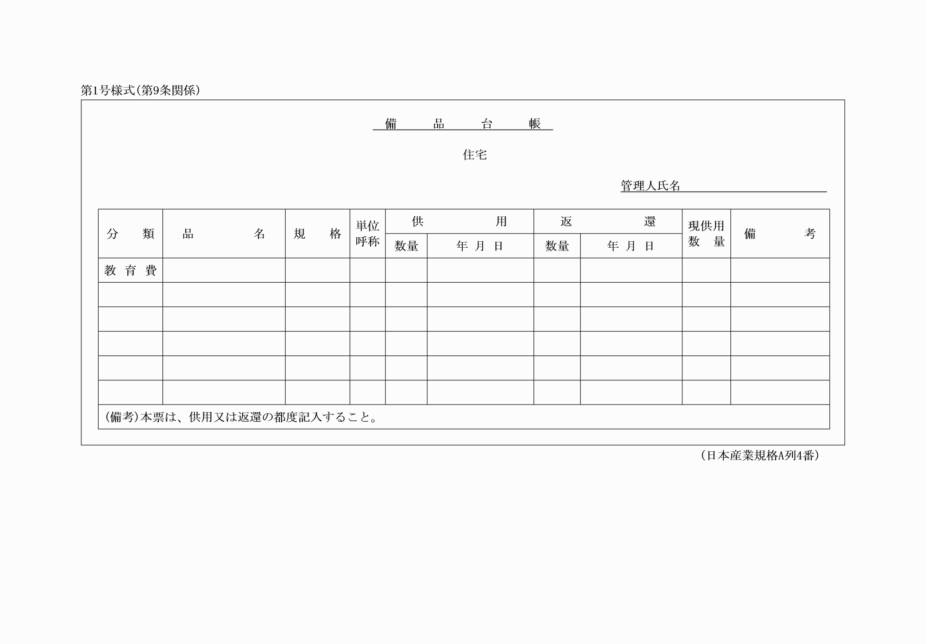
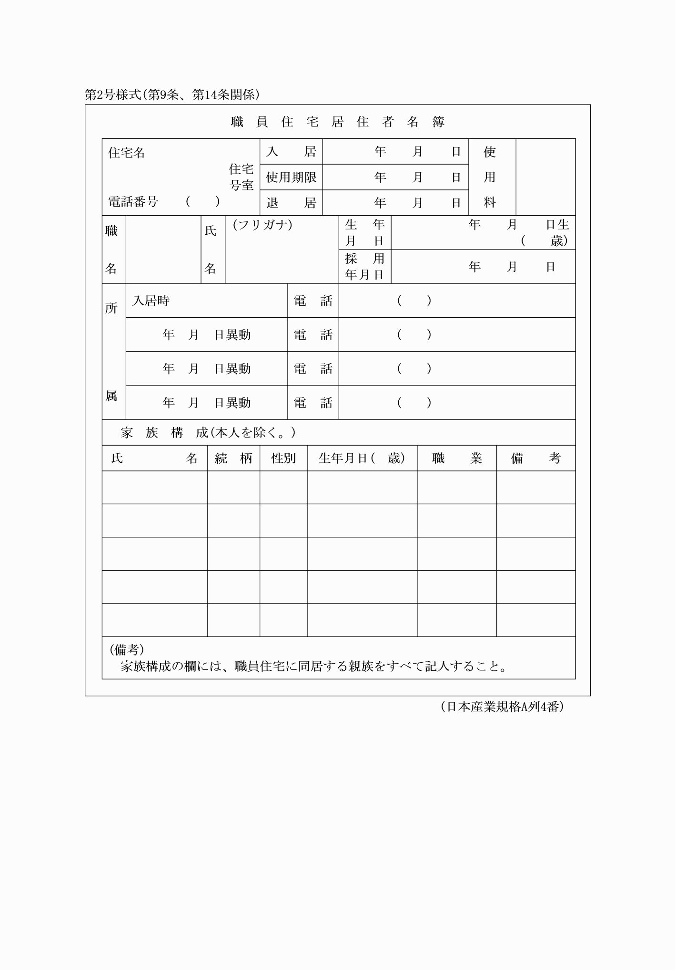
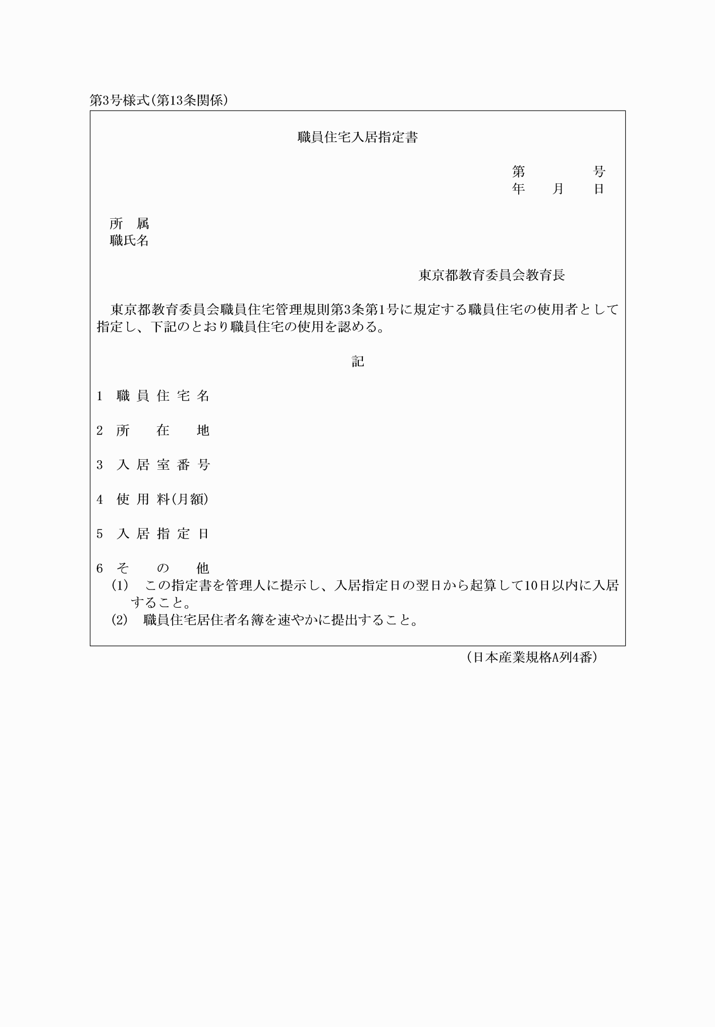
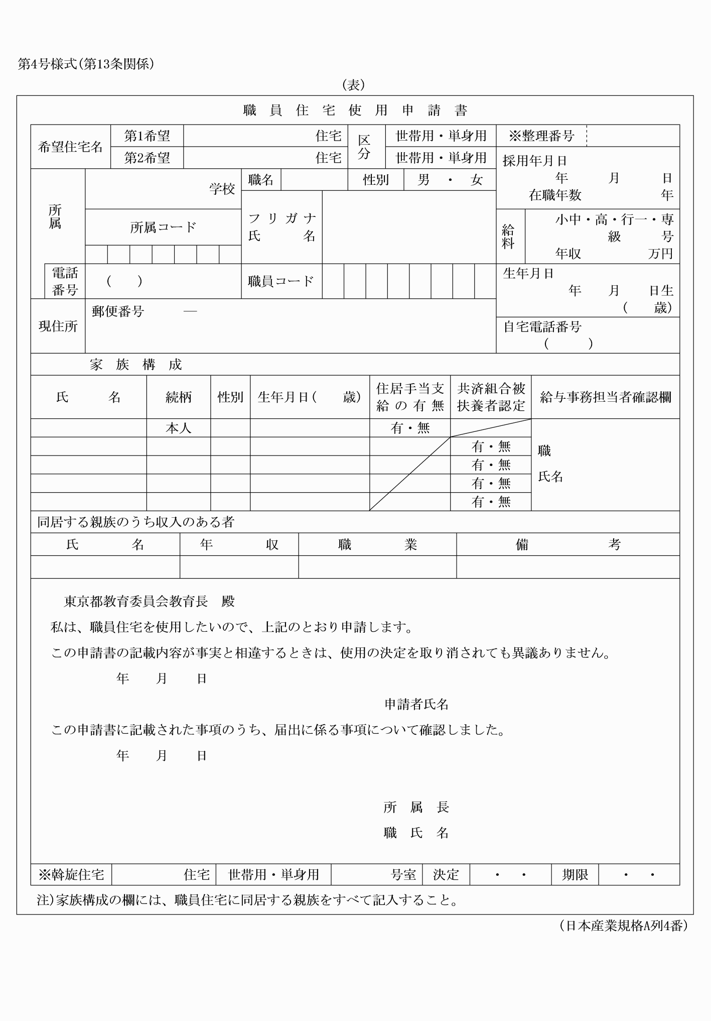
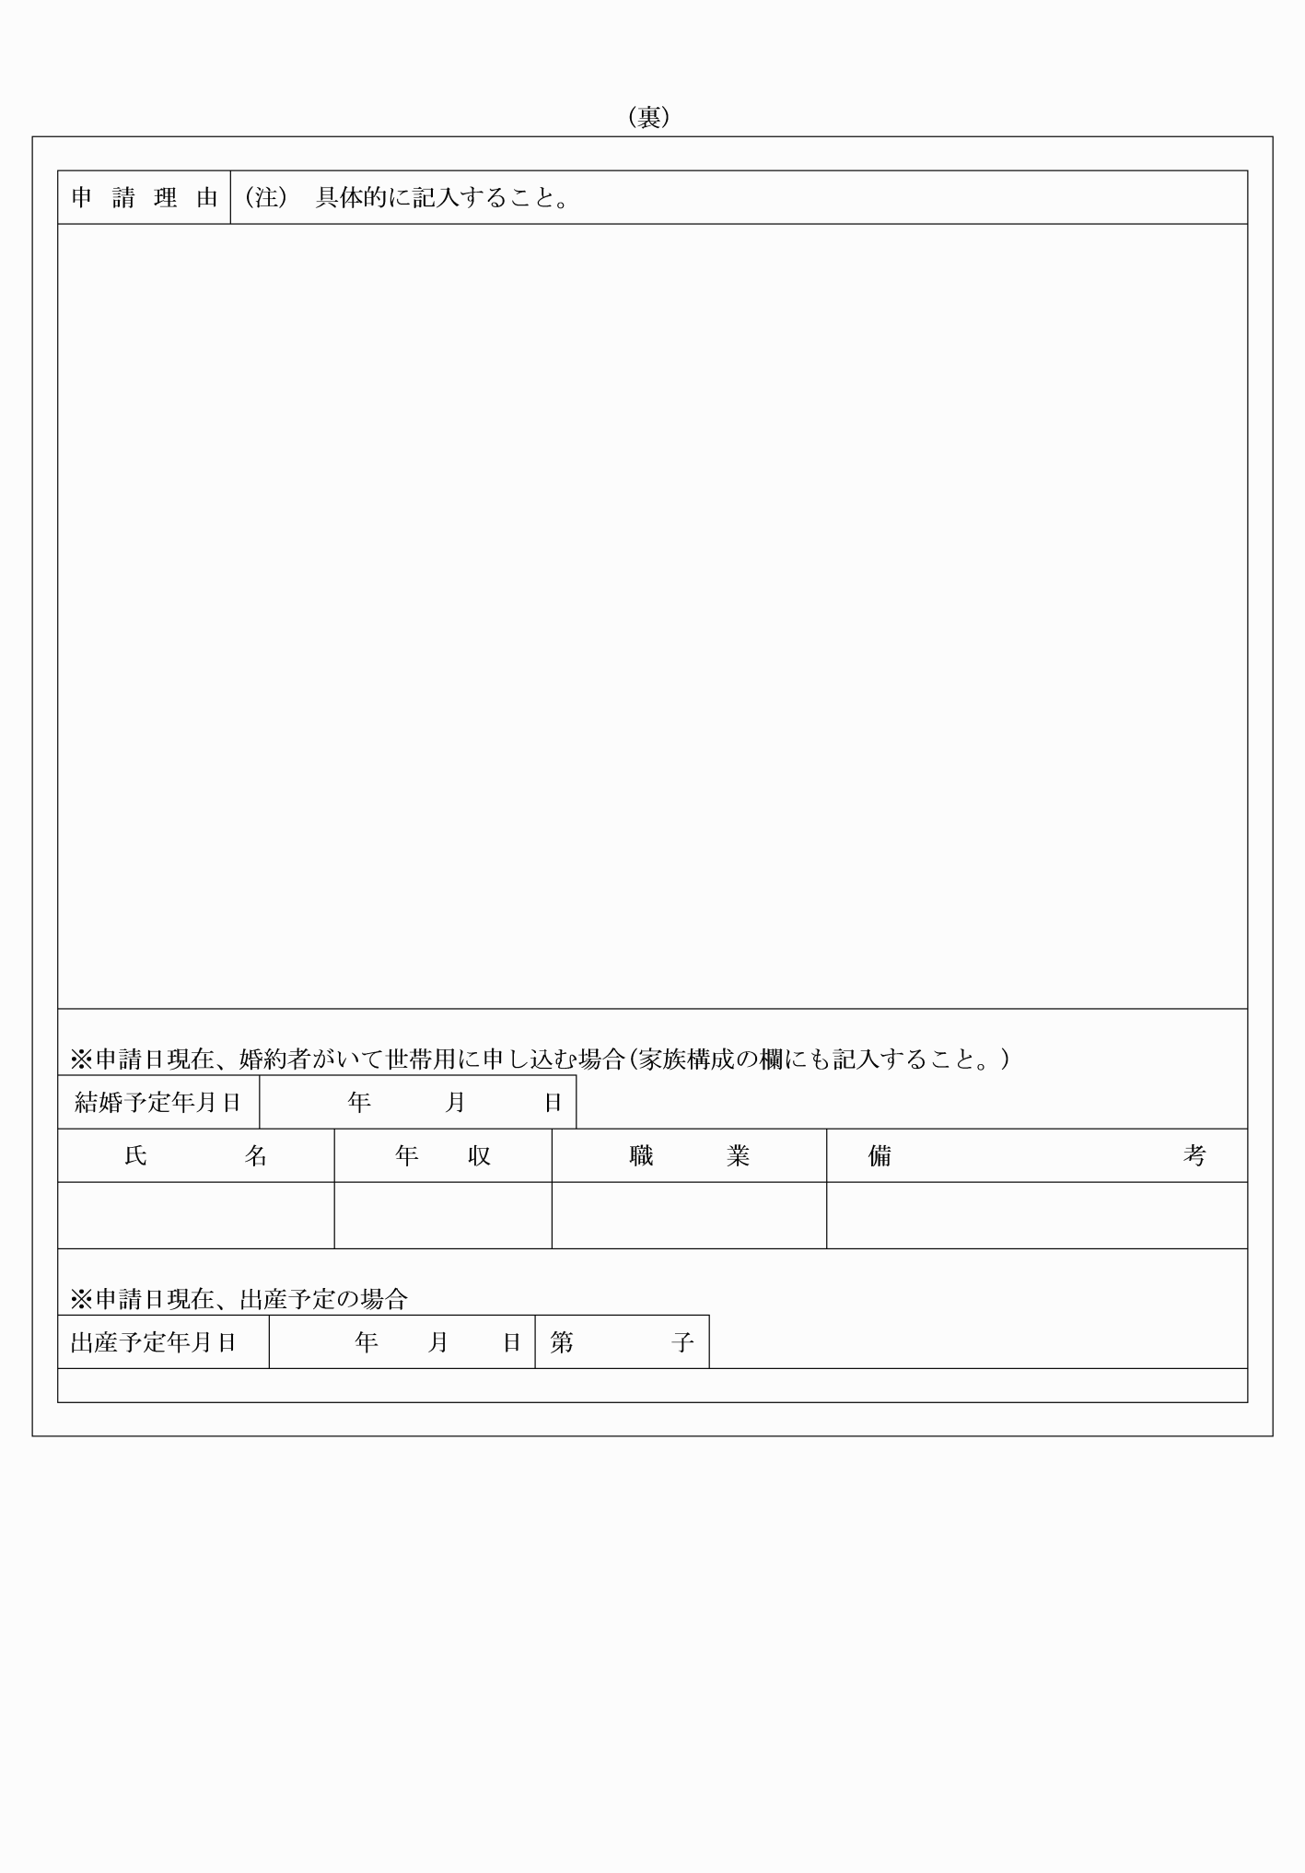
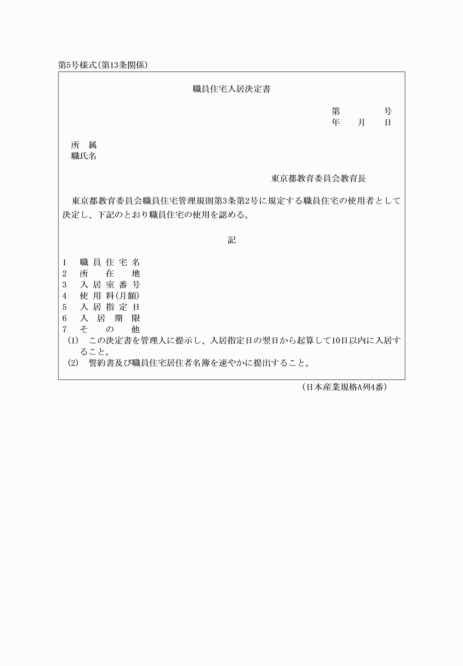
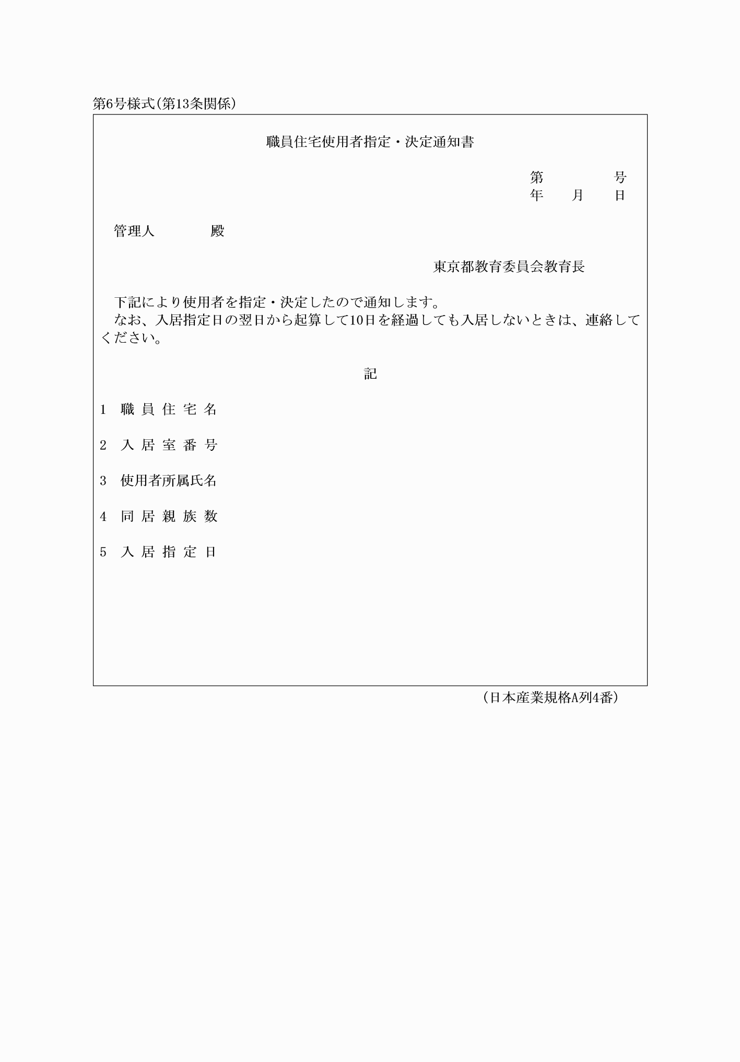
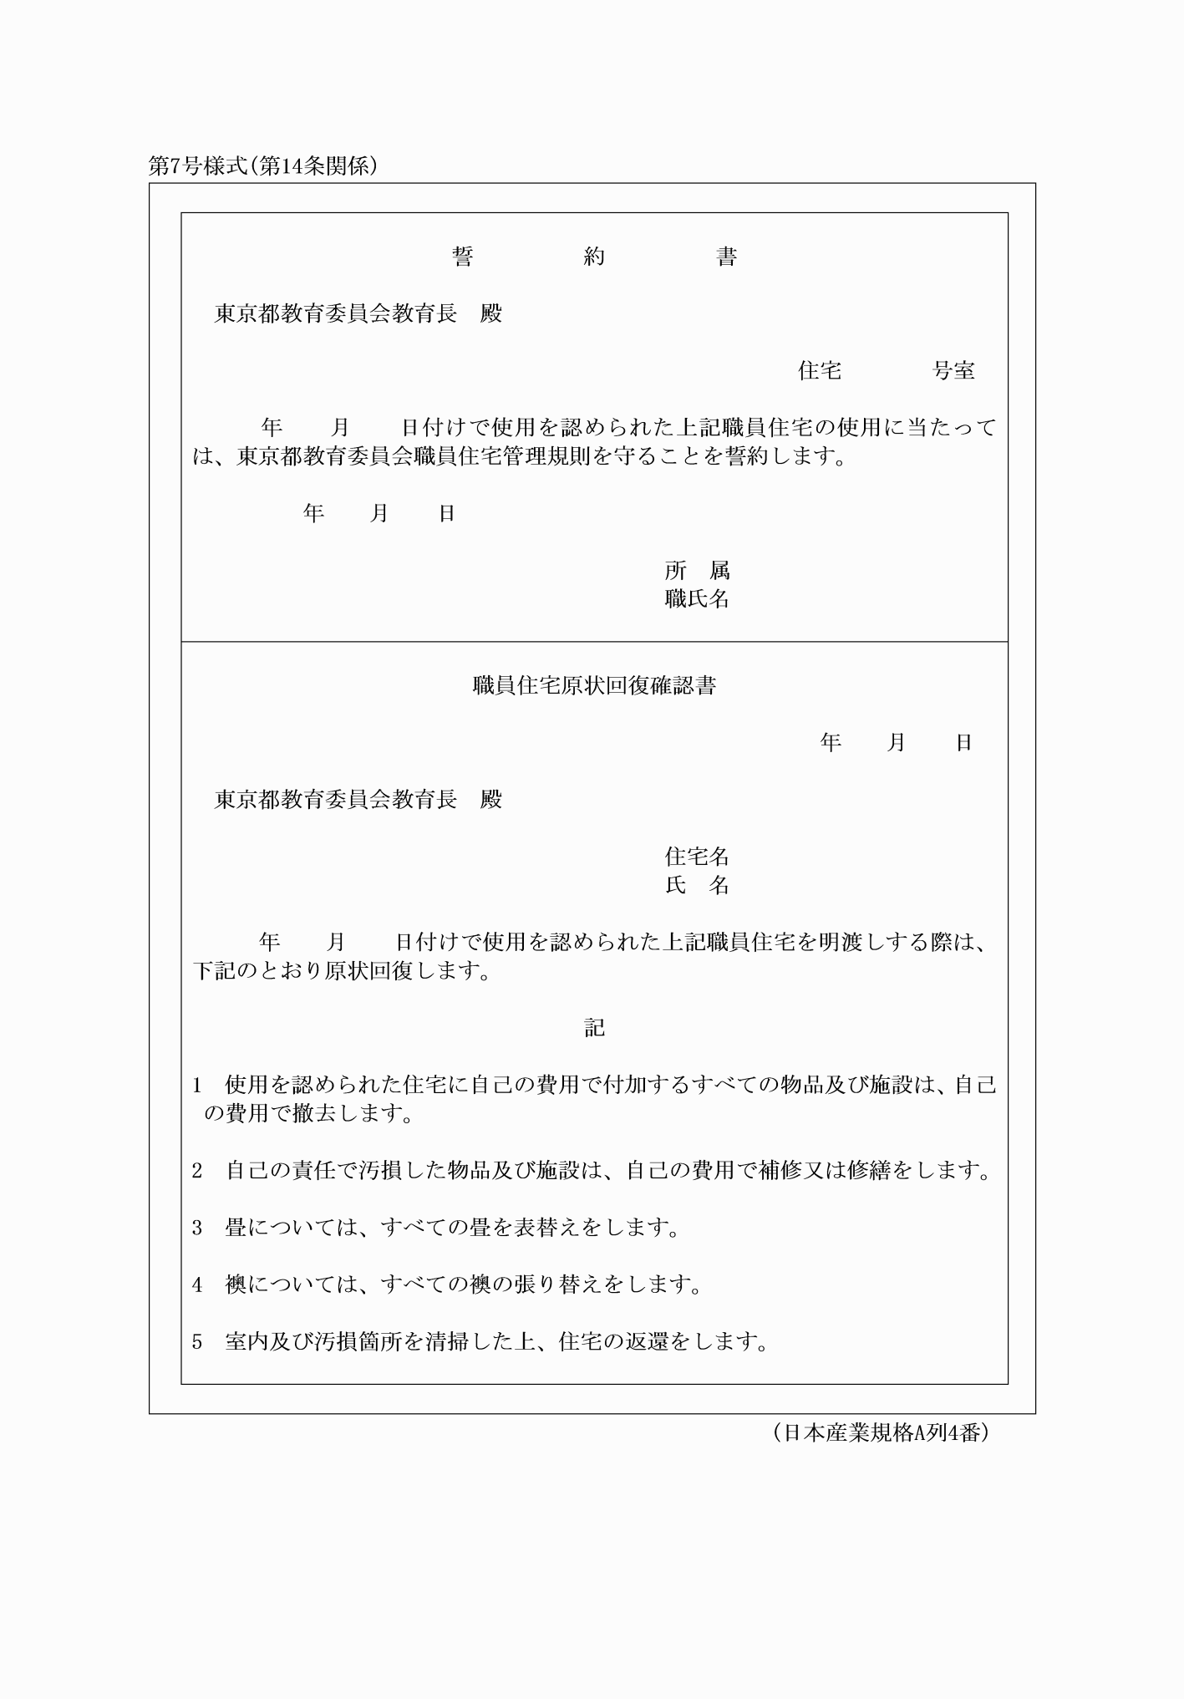
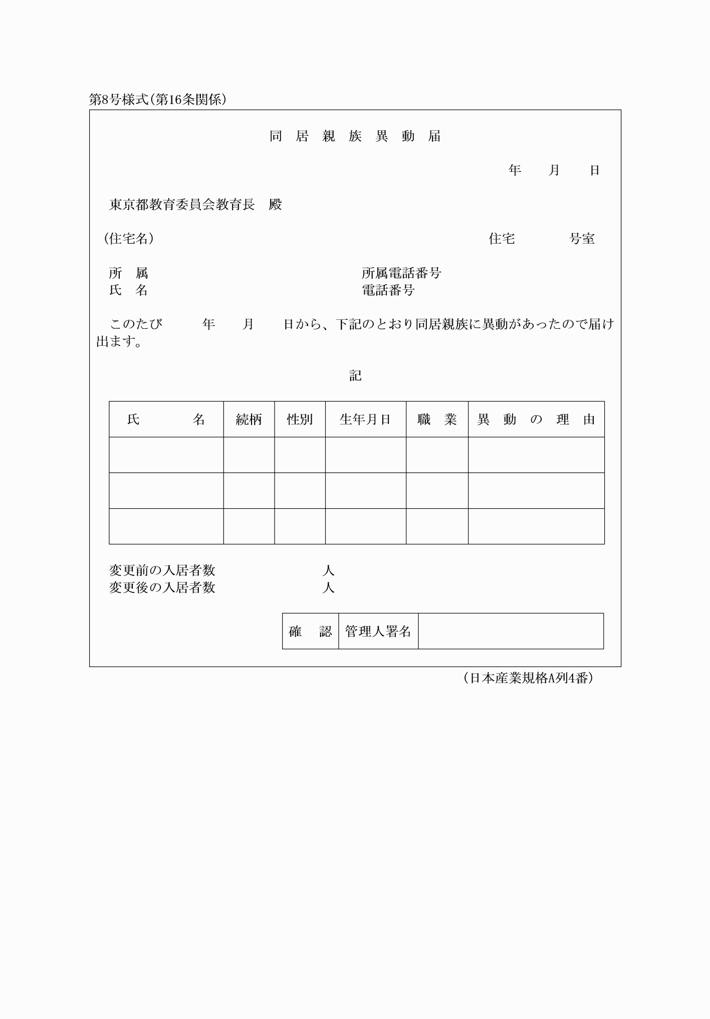
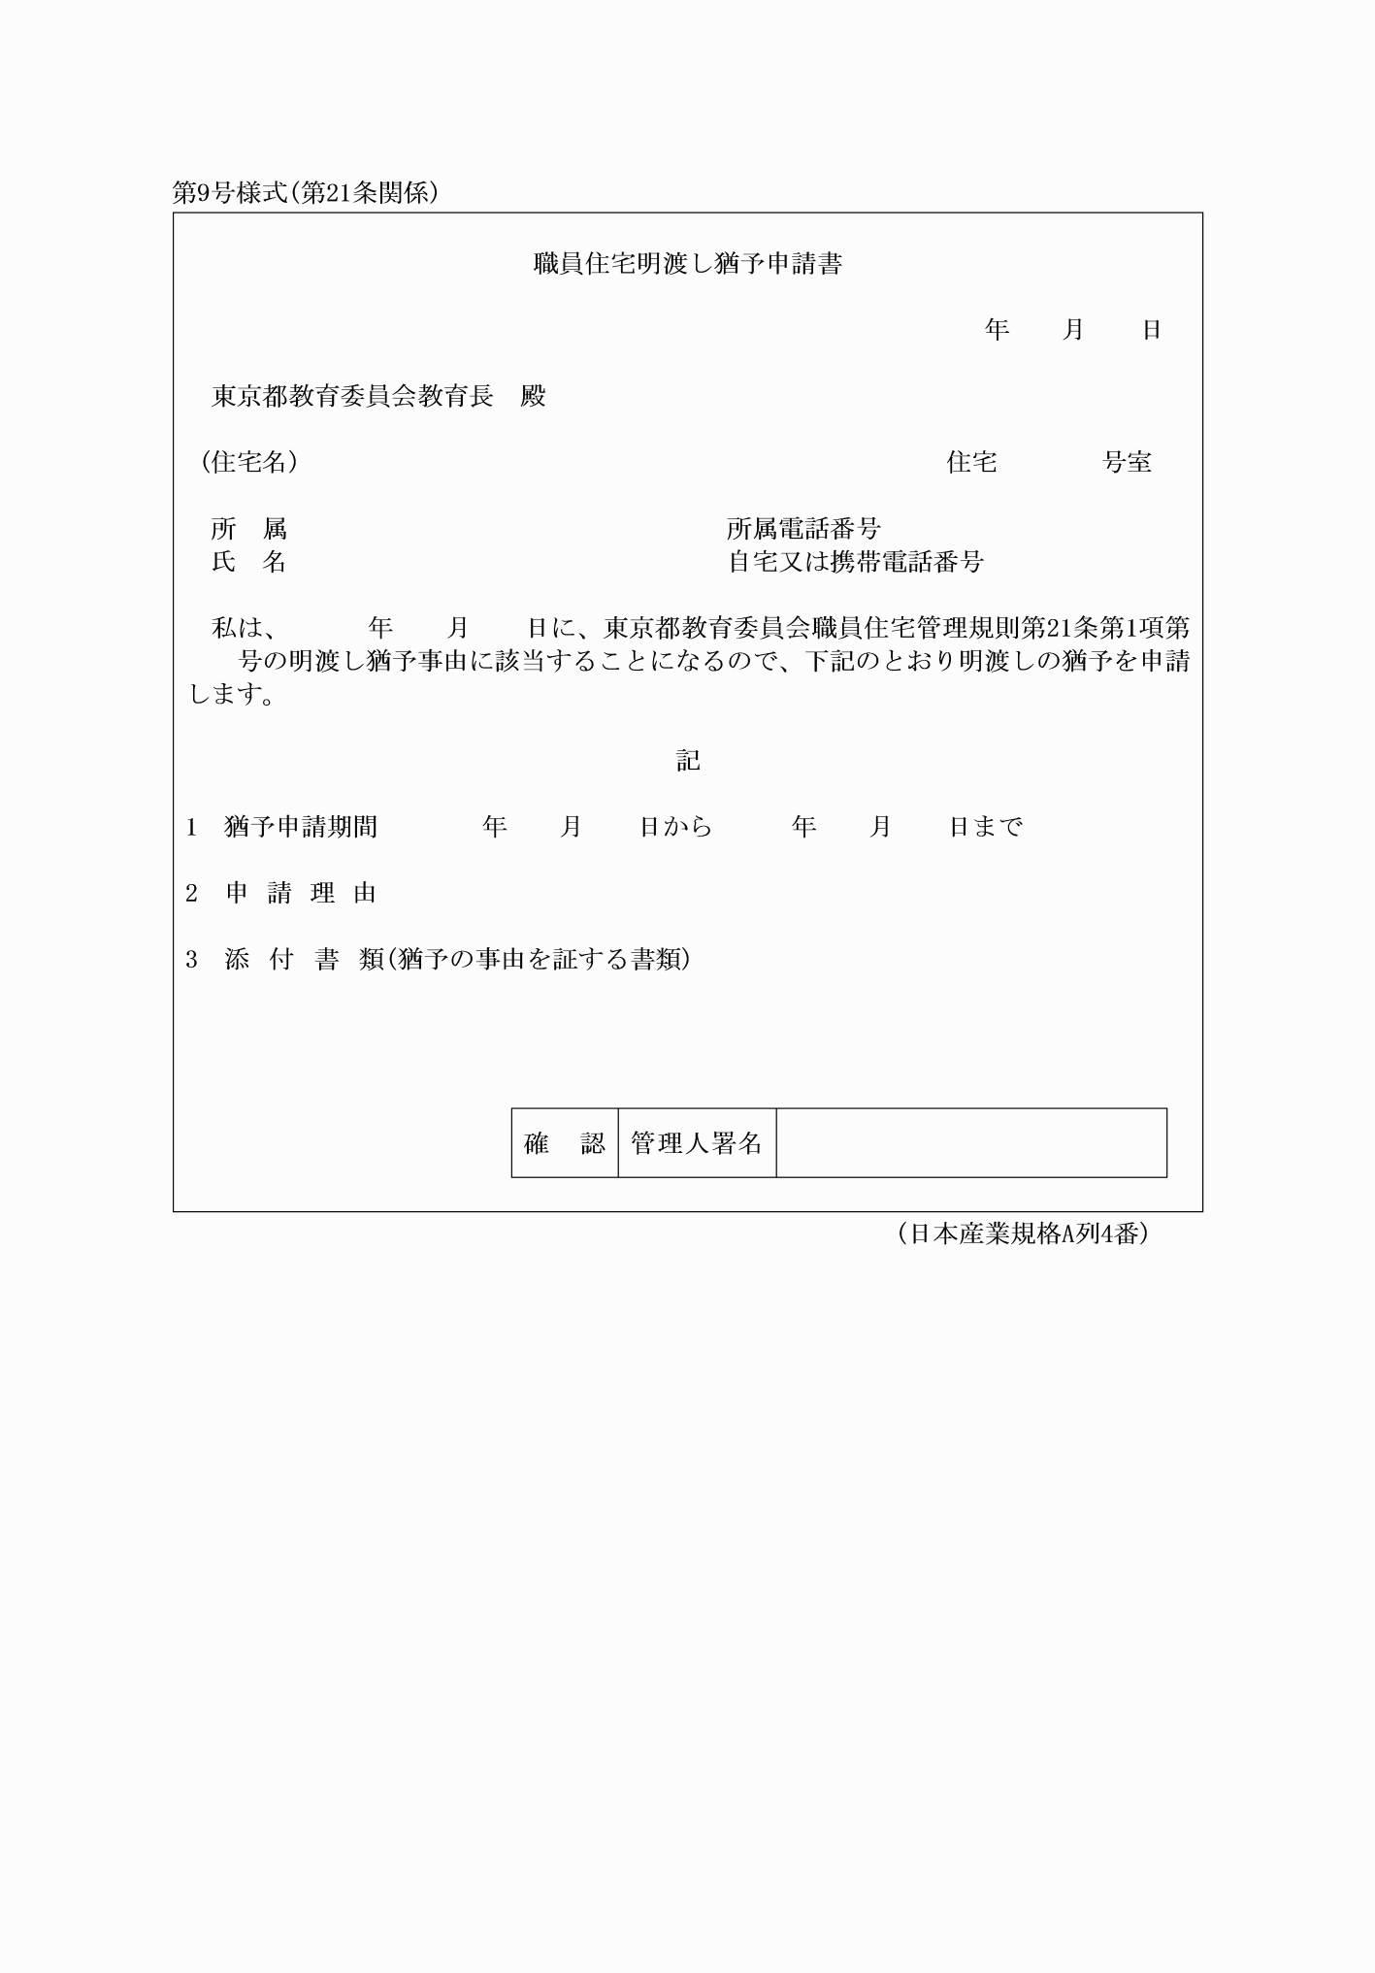
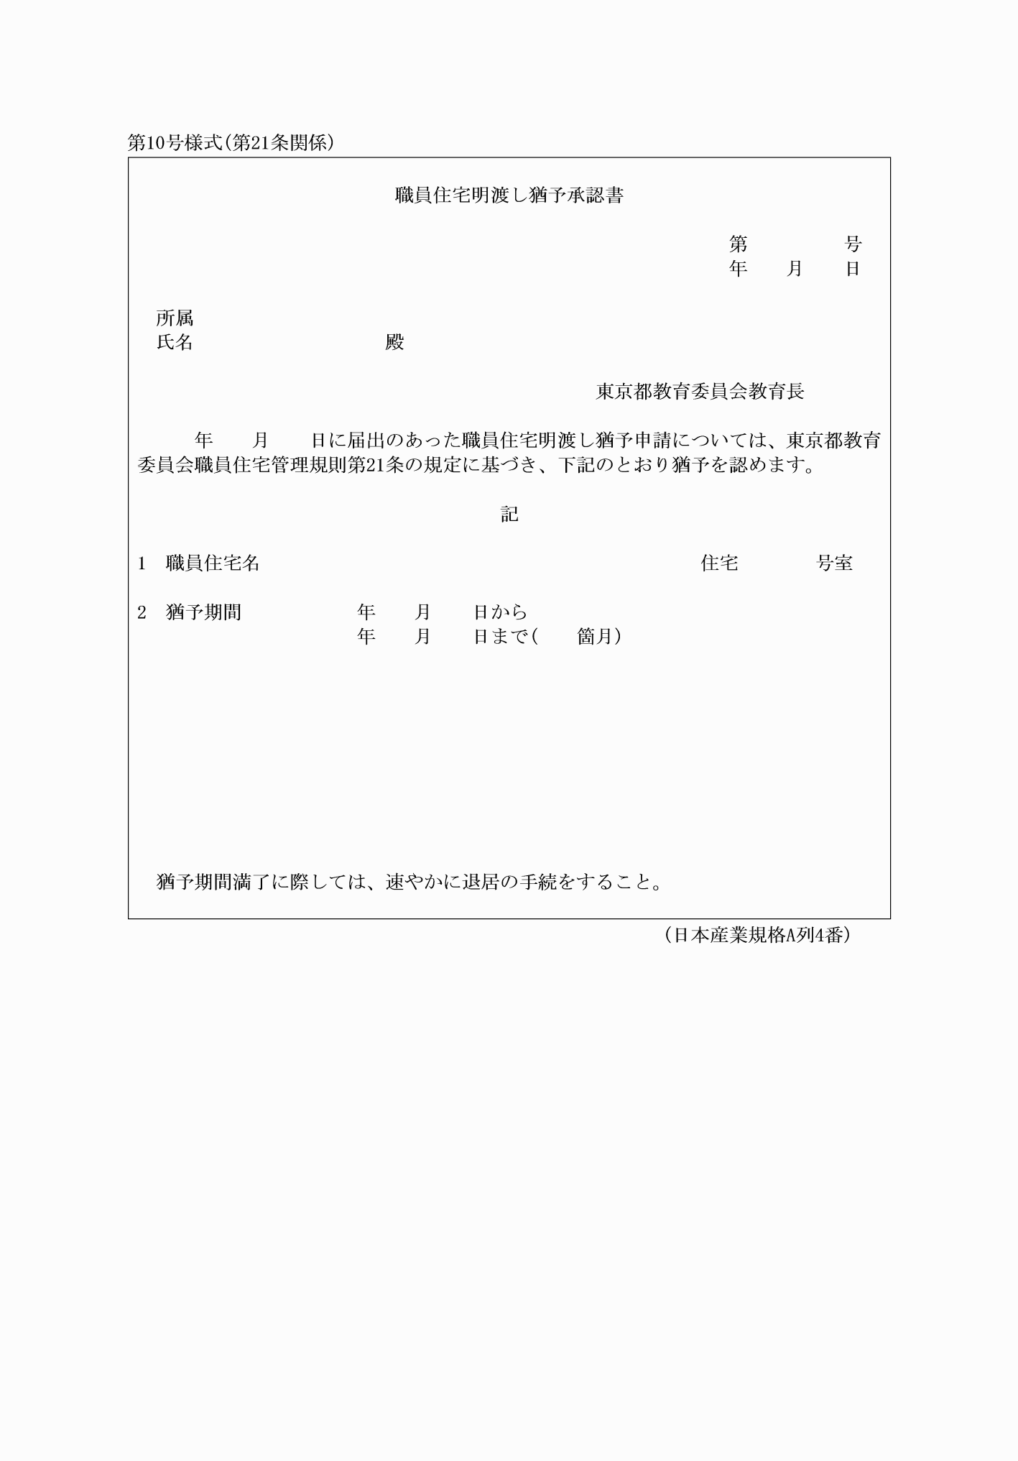
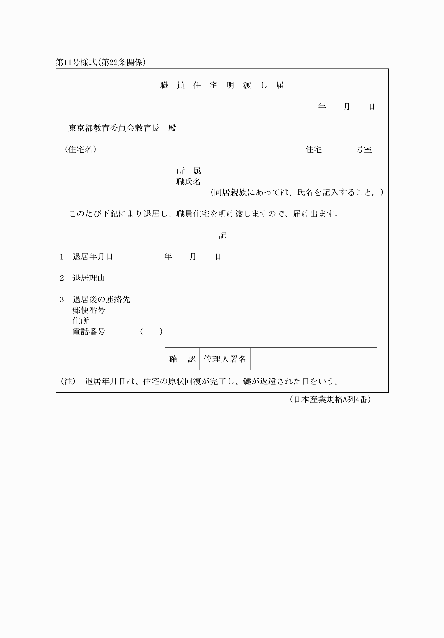
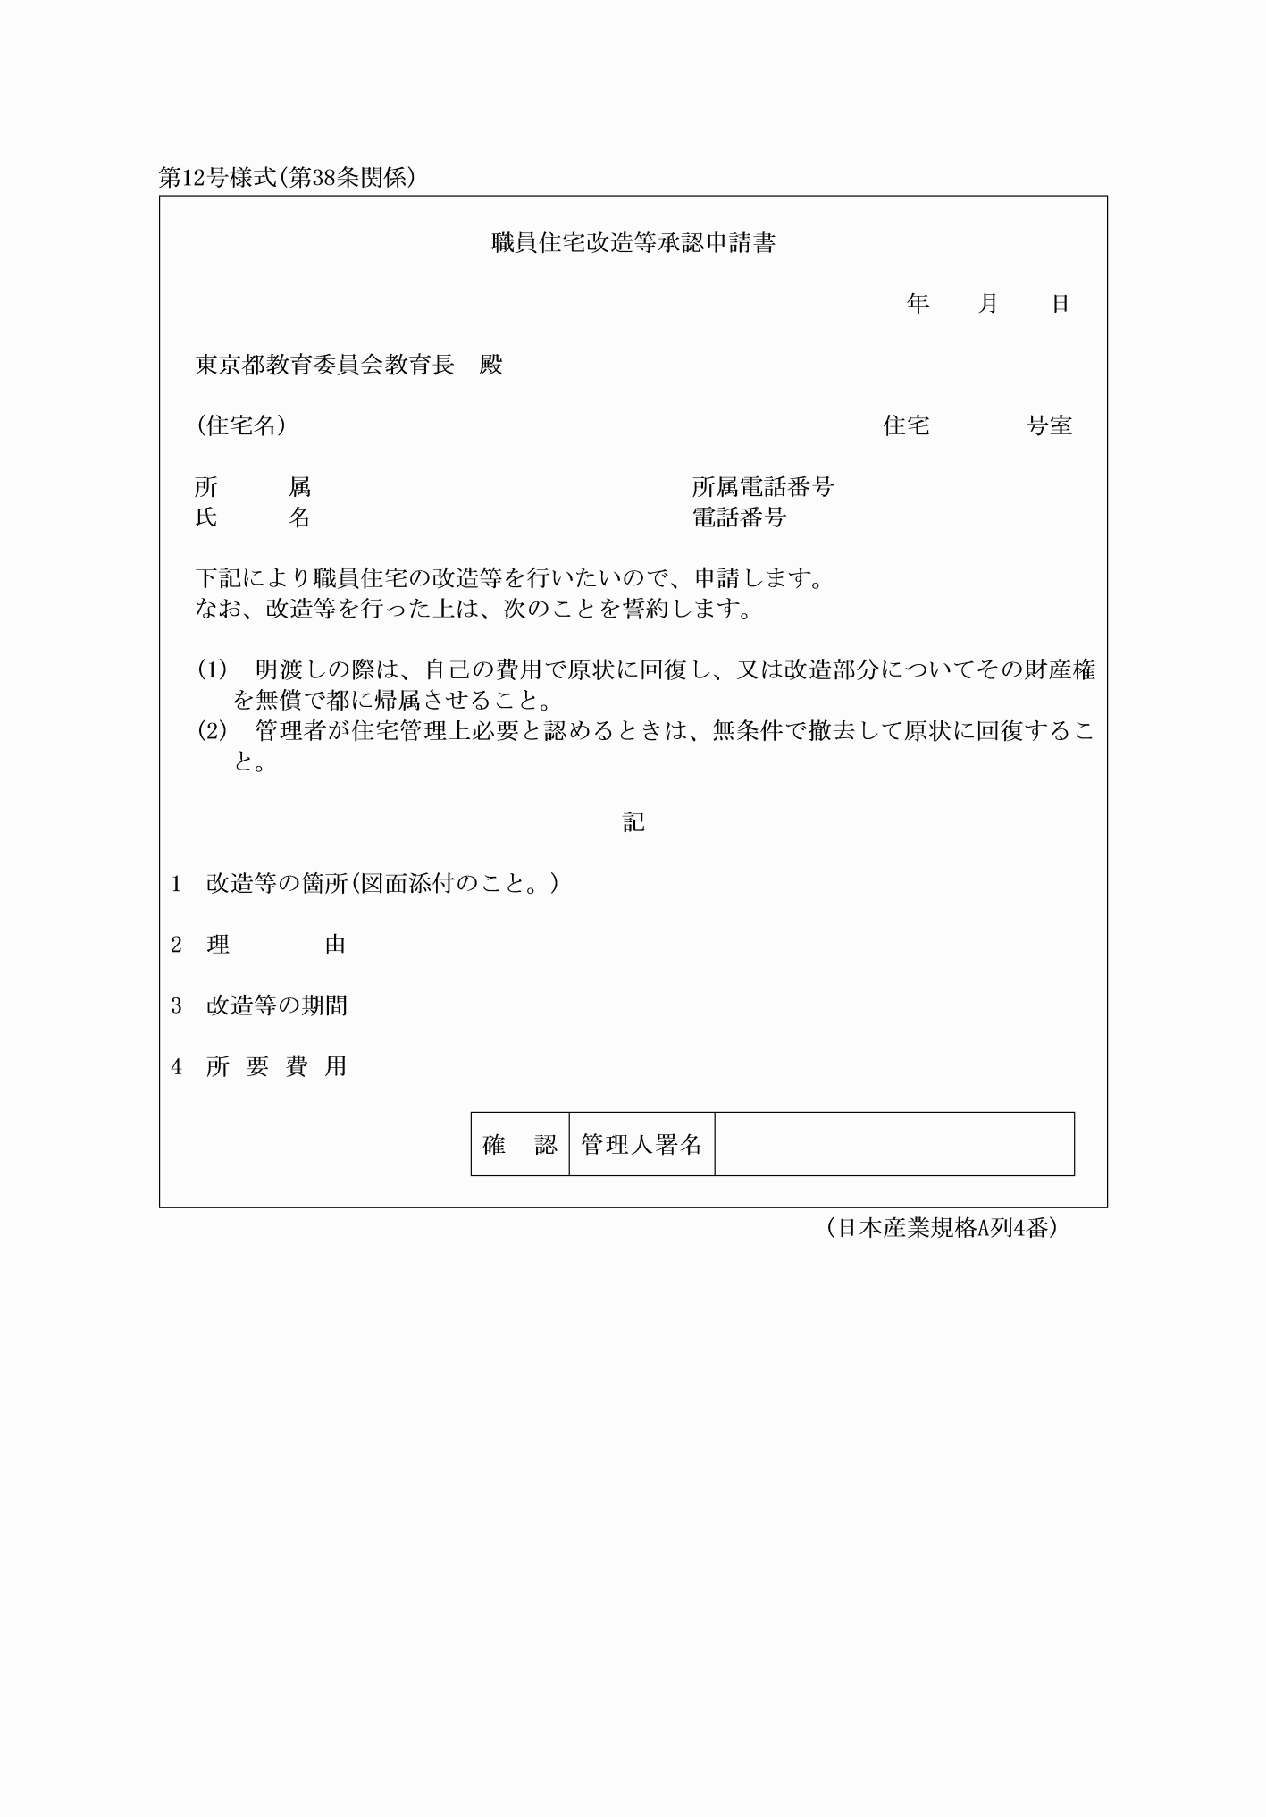
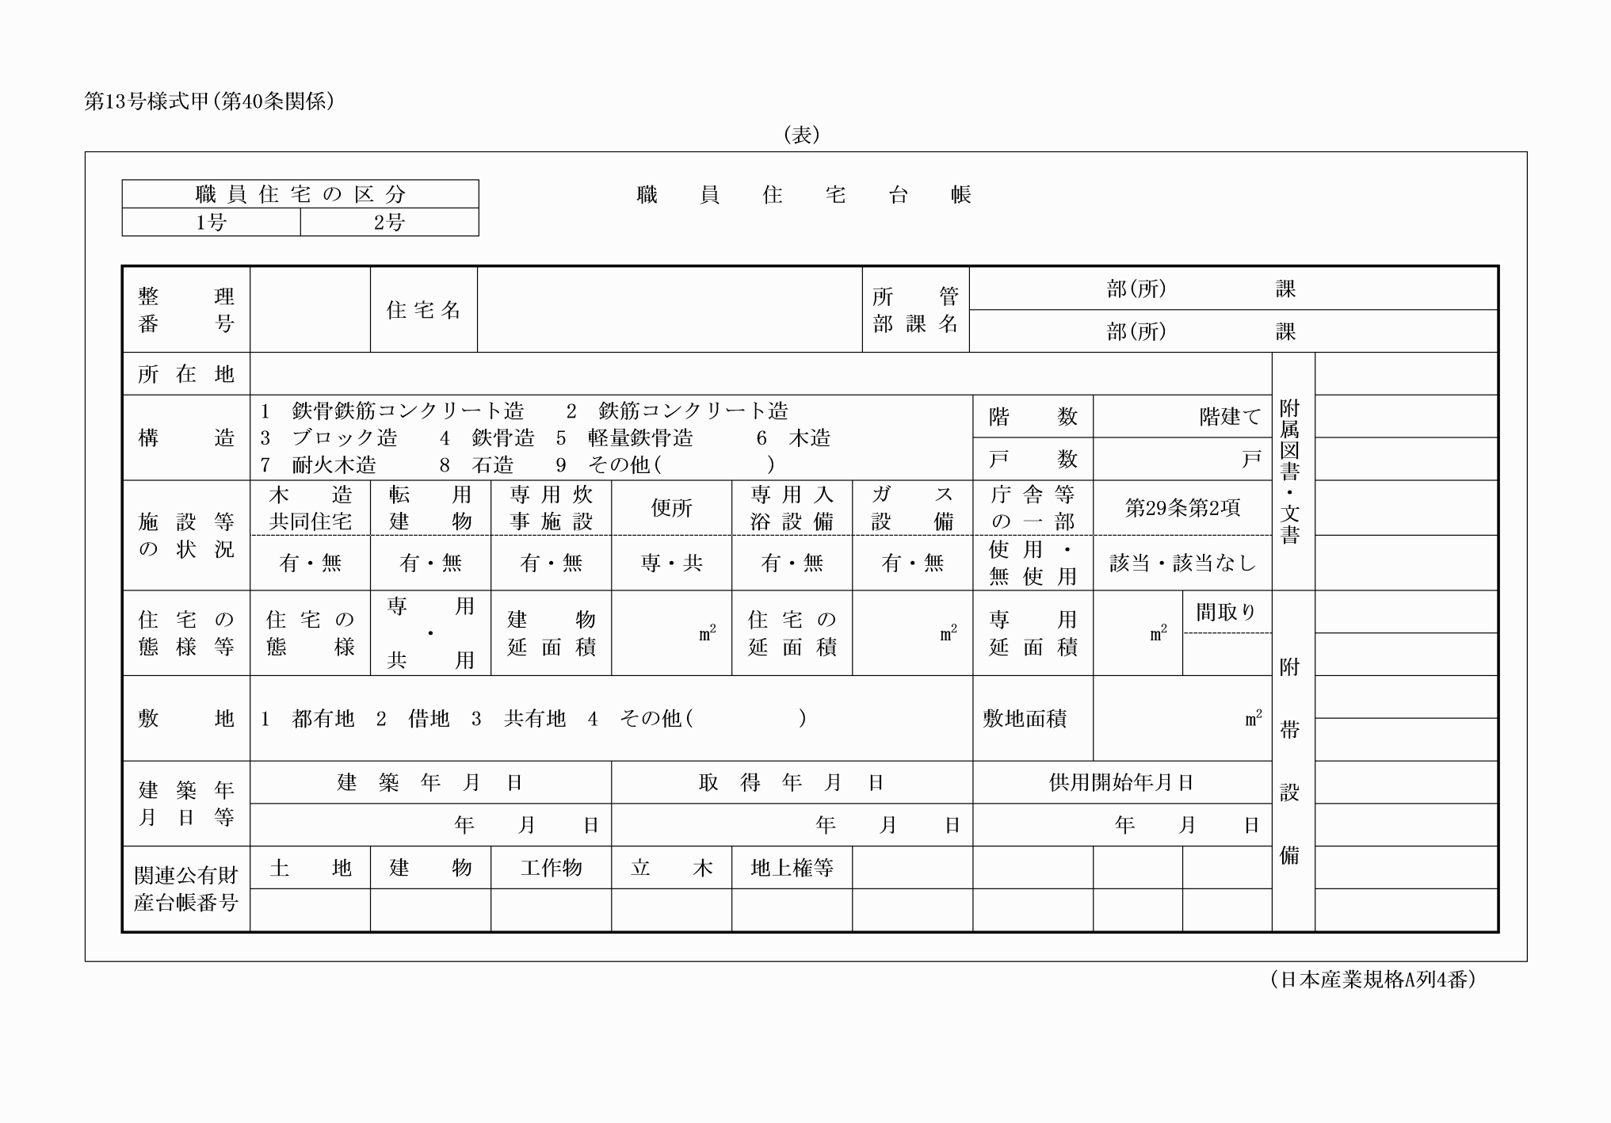
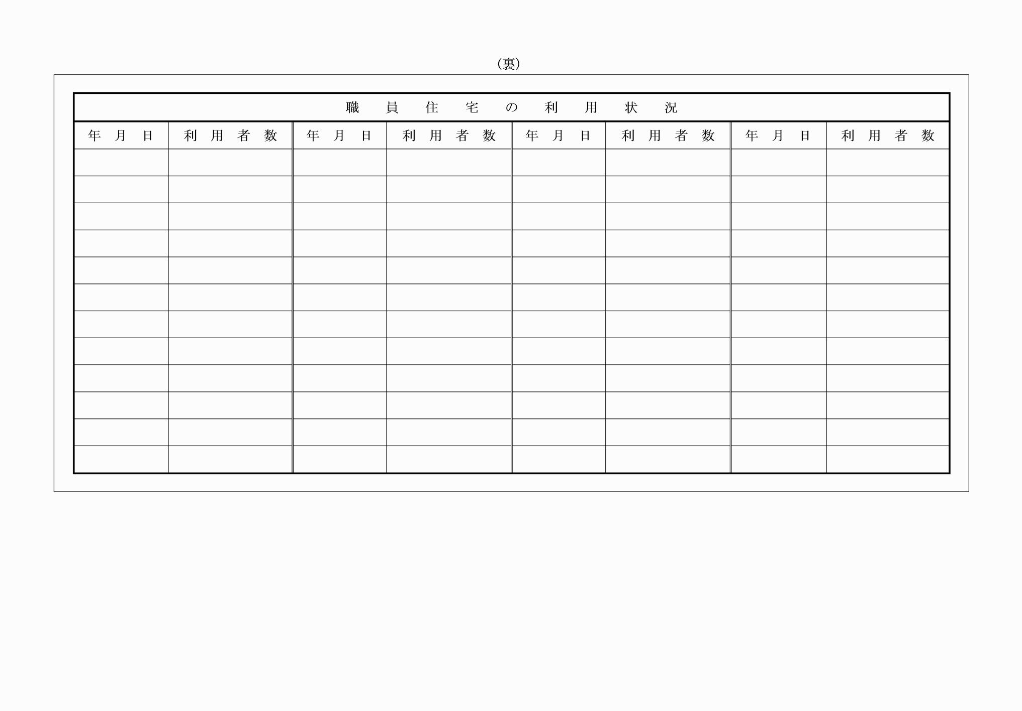
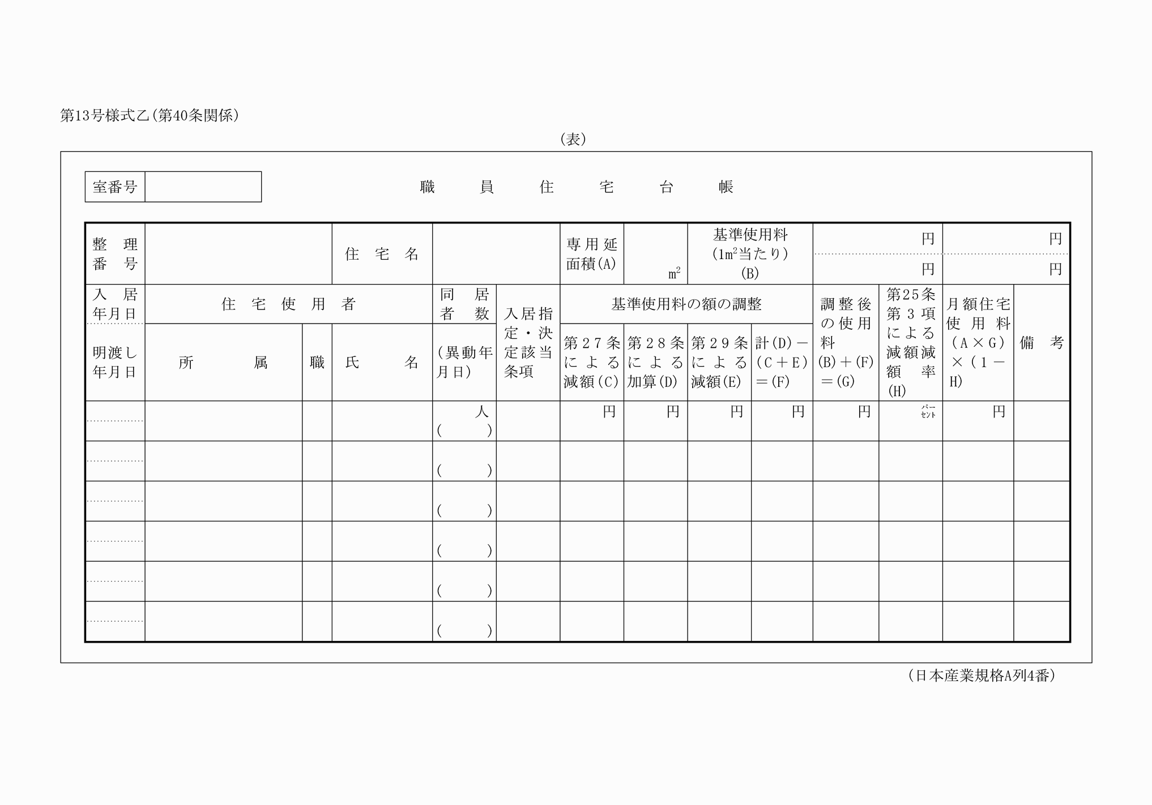
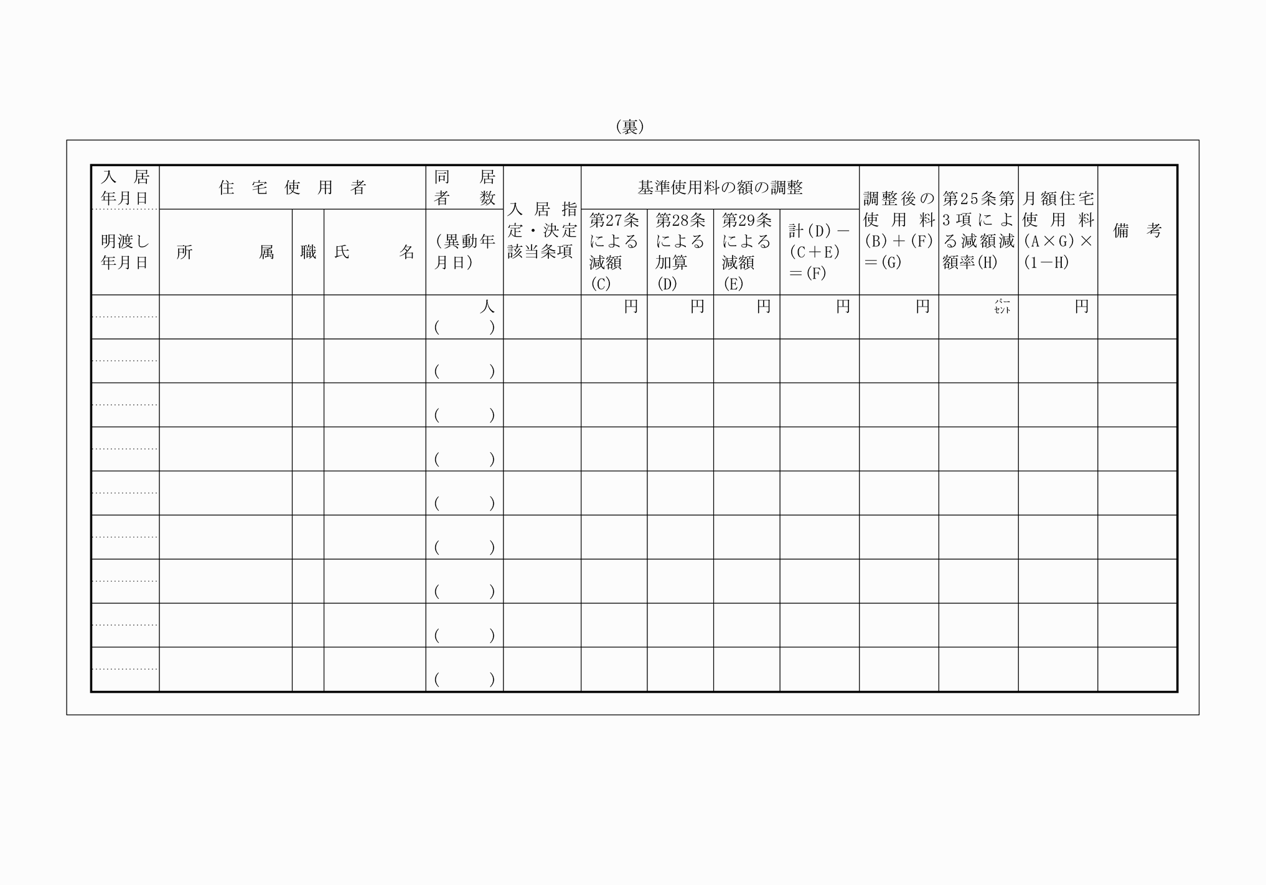
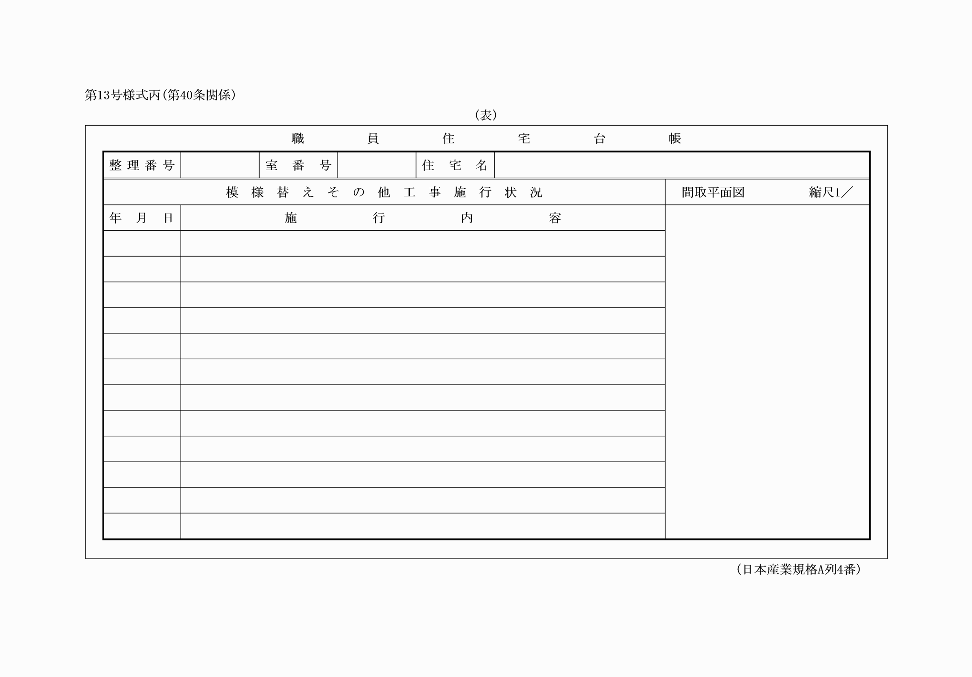
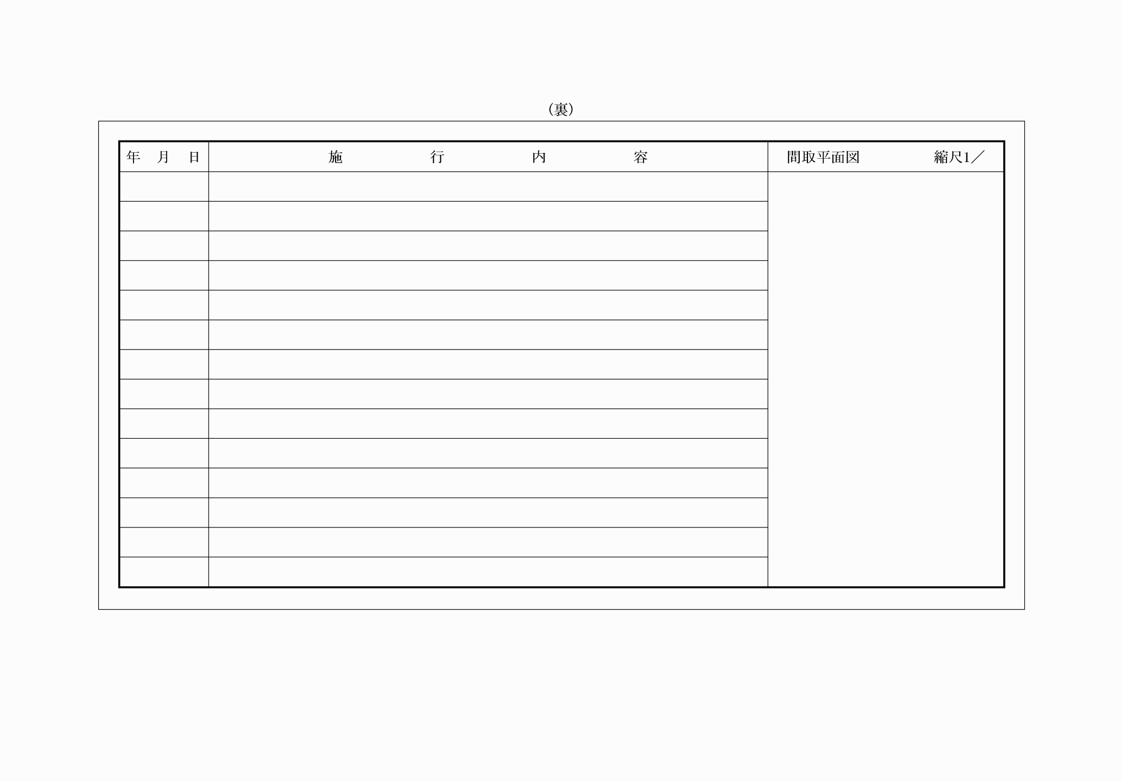
別記
第1号様式(第9条関係)
(令元教委規則2・令2教委規則36・一部改正)
第2号様式(第9条、第14条関係)
(令元教委規則2・令2教委規則36・一部改正)
第3号様式(第13条関係)
(令元教委規則2・令2教委規則36・一部改正)
第4号様式(第13条関係)
(平23教委規則14・全改、令元教委規則2・令2教委規則36・一部改正)
第5号様式(第13条関係)
(平23教委規則14・令元教委規則2・令2教委規則36・一部改正)
第6号様式(第13条関係)
(令元教委規則2・令2教委規則36・一部改正)
第7号様式(第14条関係)
(令元教委規則2・令2教委規則36・一部改正)
第8号様式(第16条関係)
(令元教委規則2・令2教委規則36・一部改正)
第9号様式(第21条関係)
(令元教委規則2・令2教委規則36・一部改正)
第10号様式(第21条関係)
(令元教委規則2・令2教委規則36・一部改正)
第11号様式(第22条関係)
(令元教委規則2・令2教委規則36・一部改正)
第12号様式(第38条関係)
(令元教委規則2・令2教委規則36・一部改正)
第13号様式甲(第40条関係)
(平23教委規則14・令元教委規則2・令2教委規則36・一部改正)
第13号様式乙(第40条関係)
(令元教委規則2・一部改正)
第13号様式丙(第40条関係)
(令元教委規則2・令2教委規則36・一部改正)

